Dengue

A dengue é uma doença viral grave transmitida por mosquitos do gênero Aedes. Ela causa febre alta, manchas na pele e dores no corpo, na cabeça e nos olhos.
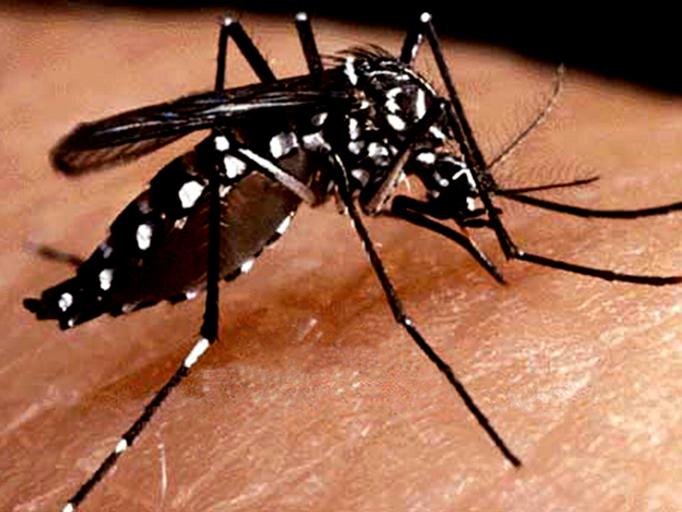
A dengue é uma doença viral que todos os anos acomete milhares de pessoas em nosso país e em várias outras regiões tropicais do planeta. Essa doença, transmitida pela picada de um mosquito, é considerada um grave problema de saúde pública, e os números sempre crescentes dos casos da doença tornam a sua erradicação um desafio cada vez maior.
A doença é transmitida pelos mosquitos Aedes aegypti e Aedes albopictus. No Brasil, a transmissão ocorre através do A. aegypti, chamado popularmente de mosquito-da-dengue. Apesar da existência em território nacional do A. albopictus, não há registros que esse artrópode transmita a dengue no nosso país, entretanto, ele é um importante vetor nos países asiáticos.
Normalmente o Aedes pica no início da manhã e no final da tarde, uma vez que possui hábitos diurnos. É um mosquito muito bem adaptado ao ambiente urbano, portanto, pode ser encontrado facilmente no interior das residências, principalmente em locais escuros, como atrás de armários e sofás.
Somente a fêmea do mosquito pica os humanos, sendo ela, portanto, a responsável pela transmissão do vírus. O vírus causador da dengue é do gênero Flavivírus e pertence à família Flaviviridade. No Brasil, existem quatro sorotipos virais diferentes da doença: DEN-1, DEN-2, DEN-3 e DEN-4.
A dengue pode apresentar diferentes formas clínicas, dentre elas, podem ser destacadas a dengue clássica, a dengue com complicações, a dengue hemorrágica e a síndrome do choque da dengue, que é a forma mais preocupante. A dengue clássica é a mais comum e destaca-se por causar febre alta (superior a 39°), dores de cabeça, no corpo, nas articulações e nos olhos; fraqueza, vômitos, manchas na pele e coceira. Geralmente esses sintomas não persistem por tempo superior a uma semana, entretanto, em alguns casos, pode ocorrer evolução para formas graves da doença.
Nas formas mais graves da dengue, alguns sintomas podem ser observados, como dores abdominais, vômitos constantes, tonturas, acúmulo de líquidos e hemorragias, principalmente no nariz e gengivas. Ao perceber qualquer um desses sintomas, deve-se procurar imediatamente os postos de saúde.
O diagnóstico da dengue é feito através de exames sorológicos ou então de detecção viral. Os testes sorológicos são os mais utilizados, mas só devem ser realizados após cinco dias de doença, uma vez que antes desse período nosso corpo ainda não possui anticorpos contra o vírus e o resultado será, portanto, negativo.
Não existe tratamento específico para a dengue, por isso, recomendam-se apenas repouso e hidratação. Em casos mais graves, medidas especiais devem ser tomadas, tais como internação e hidratação venosa. É importante frisar que durante todo o período de tratamento não devem ser utilizados medicamentos que possuam ácido acetilsalicílico, uma vez que podem desencadear hemorragias por alterarem o mecanismo de coagulação.
Para prevenir-se da dengue, devemos lutar contra o mosquito, destruindo os criadouros da doença. É importante evitar o acúmulo de água parada, limpar sempre as caixas d’água e mantê-las fechadas, trocar a água de vasos de plantas aquáticas, secar os pratinhos dos vasos de plantas, limpar os ralos, tratar a piscina com cloro e nunca descartar lixo de maneira inadequada.

